
T.C.
ESKİŞEHİR OSMANGAZİ ÜNİVERSİTESİ REKTÖRLÜĞÜ
İDARİ VE MALİ İŞLER DAİRE BAŞKANLIĞI
BİLİMSEL ARAŞTIRMA PROJELERİ SATINALMA ŞUBE MÜDÜRLÜĞÜ

GÜNLÜDÜR
Sayı : 59348463-604-01-02 [SP.2.10]/ 347 06 /08 /2020
Konu :DoğrudanTeminTeklif Belgesi ESKİŞEHİR
4734 sayılı KİK.nun 3. Md.nin (f) bendi uyarınca yürütülen ve desteklenen araştırma-geliştirme projeleri için gerekli mal ve hizmetlerin alımları için düzenlenen esas ve usullerin (21/d) Md.ne göre doğrudan temin usûlü ile alımı yapılacak olan aşağıda cins ve miktarı yazılı malzemeler /hizmetler/ cihazlar için KDV Hariç tekliflerinizi en geç 20 / 08 / 2020 tarih ve saat.16.30’a kadar aşağıdaki bilgiler dâhilinde Üniversitemiz Bilimsel Araştırma Projeleri Satınalma Birimine vermenizi rica ederim.
Ersin ÇALIŞKAN
İdari Mali İşler Daire Başkan V.

S.N | MİKT. | MALIN/HİZMETİN CİNSİ | BİRİM FİYATI | TOPLAM TUTAR | KDV %
1 | 2 adet | Şerit metre
Not:Teknik Şartnamesi vardır.
Şartnameler 0 222 239 37 50 /5527 ‘den temin edebilirsiniz

NOTLAR: 2020 / 23004 kod nolu proje için, teklifler 20.08.2020 saat 16.30’a kadar ESOGÜ.Bilimsel Araştırmalar Birimi Satın alma Servisine elden, posta, faks veya e-mail (bap@tm.ogu.edu.tr) adresine imzalı ve kaşeli olarak gönderilecektir. Kaşe ve imza olmayan teklifler değerlendirmeye alınmayacaktır.
 Siparişin sonrasında malzemelerin kaç günde teslim edileceği belirtilecektir.
 KISMİ TEKLİF VERİLEBİLİR. ALTERNATİF TEKLİF VERİLMEYECEKTİR. Teklif edilen cihazların markaları ve modelleri teklif mektubunda ayrıntılı olarak belirtilmelidir.
 Teklifler TL olarak verilmelidir. Türk lirası haricinde verilen teklifler değerlendirmeye alınmayacaktır.
 İSTEKLİLER VERGİ NO/TC NUMARALARINI MUTLAKA SURETLE BELİRLENECEKTİR.
 teklif edeilen malzemelere ait katalog var ise teklif mektupları içersinde getirilmesi gerekmektedir..
Malzemeler İdari ve Mali İşler Daire Başkanlığına bilgi verilerek, elden teslim edilmelidir. KARGO İLE TESLİMAT KABUL EDİLMEYECEKTİR.
Malzeme teslim irtibat numarası : 0 222 239 37 97 / 0 222 239 59 56 / 0 222 239 37 50 - 5501
 İdari bilgi için= Tel: 0 222 239 37 50-5526-5530 Fax: 0 222 239 39 03
Teknik Bilgi için: Ziraat Fak.Tarla Bitkileri Böl.Dr.Öğr.Üyesi Zekiye BUDAK BAŞÇİFTÇİ / 0 222 239 37 50 / 4854

Adres:Meşelik Kampüsü-ESKİŞEHİR Tel:0.222.2393750-5525-5526 Fax:0.222.2393903 Bil.Arş Prj. Satınalma Şubesi http.www.ogu.edu.tr/~iha

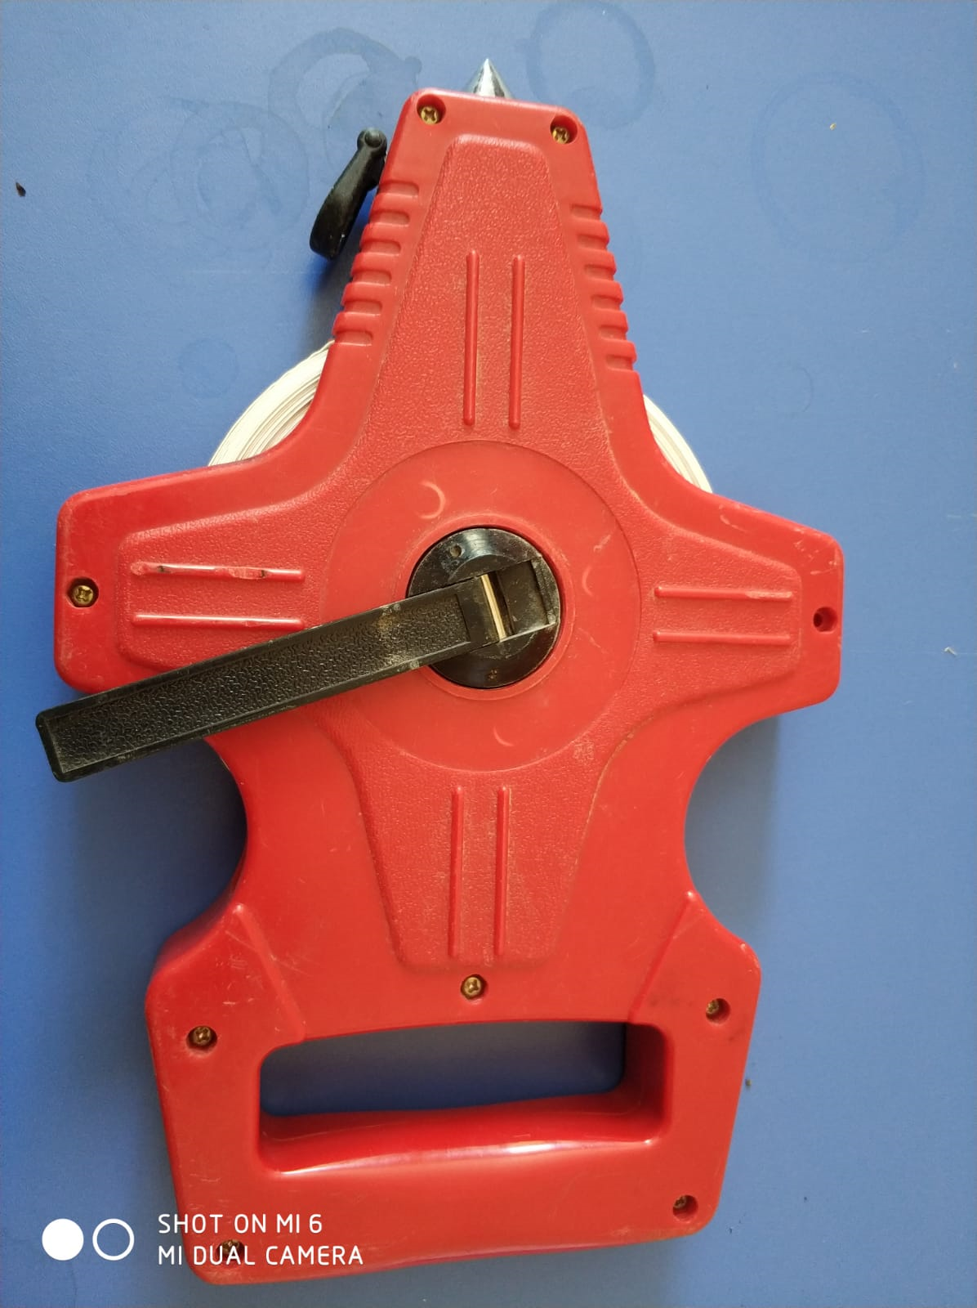

. Şerit metre
Teknik Özellikleri:
1. Fiber saplı tip olup, arazi çalışmalarına uygun olmalıdır.
2. 50 metrelik bir şeride sahip olup, sahada rahat ölçüme imkan sunup sağlam bir yapıda olmalıdır.

